***Les BD coup de cœur du mois***

**Le combat d'Henry Fleming** de Steve Cuzor (scénario d’après Stephen Crane et dessin) chez Dupuis (Aire Libre), 124 pages.

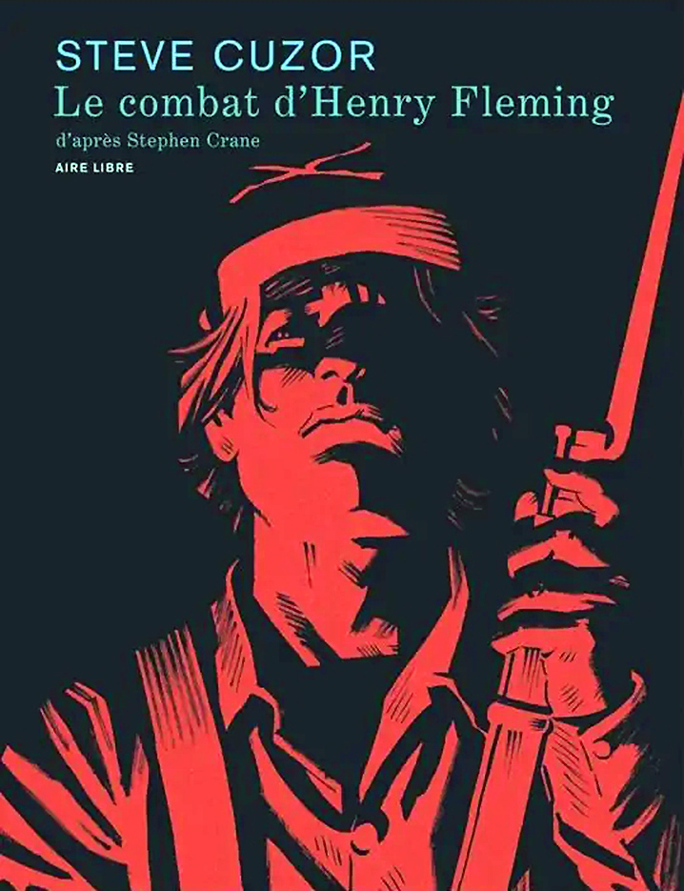

Après « *Cinq branches de coton noir* », Steve Cuzor, explore le mythe américain d’une nouvelle manière avec une adaptation libre de « *The Red Badge of Courage* », de Stephen Crane, un roman qui fonda la littérature américaine moderne. Ce livre a également fait l’objet de plusieurs versions cinématographiques dès 1951 avec notamment le film de John Huston intitulé « *La Charge victorieuse* ».

Se déroulant pendant la guerre de Sécession, l’histoire raconte la vie d’un jeune fermier de 18 ans, Henry Fleming, soldat dans l’armée de l’Union, qui fuit le champ de bataille. Accablé de honte, il aspire à une blessure, un « insigne rouge de courage », pour contrecarrer sa lâcheté. Lorsque son régiment fait à nouveau face à l’ennemi, Henry agit comme porte-drapeau, portant les couleurs du régiment. 190 000 Américains s'affrontent dans le chaos d'une guerre civile fratricide. Aura-t-il le courage de participer à cette grande boucherie où se mêlent la poussière et le sang ? Sait-il vraiment pour quelle raison il doit se battre ? Il trouvera les réponses au cœur des détonations de la bataille, mais aussi du dialogue mené avec lui-même dans l'intimité des tourments de son âme. L’auteur effectue dans ce récit une féroce critique pacifiste de la folie des hommes interrogeant le lecteur sur le concept même de l’héroïsme.

Steve Cuzor est né à Rennes en 1971. Deux passions l’animent : le dessin et le cheval. Formé aux Arts-Appliqués, il passe sa vie entre Paris et le Texas, où il participe à des compétitions de rodéo. Il cesse cette activité, mais continue de s’y intéresser, en suivant les cascades équestres en tant qu’illustrateur. Passionné de bande dessinée, il arrive en force dans ce métier avec la série "*Black Jack*", puis en 2006, il réalise le troisième album de la série « *Quintett* » de Frank Giroud. Il revient aujourd’hui avec ce remarquable album fruit d’une longue gestation et agrémenté de couleurs en bichromie qui renforcent encore l’ambiance des champs de batailles.

**Thorgal Saga**

**2. Wendigo** de Fred Duval (scénario) et Corentin Rouge (dessin) chez Le Lombard, 120 pages.

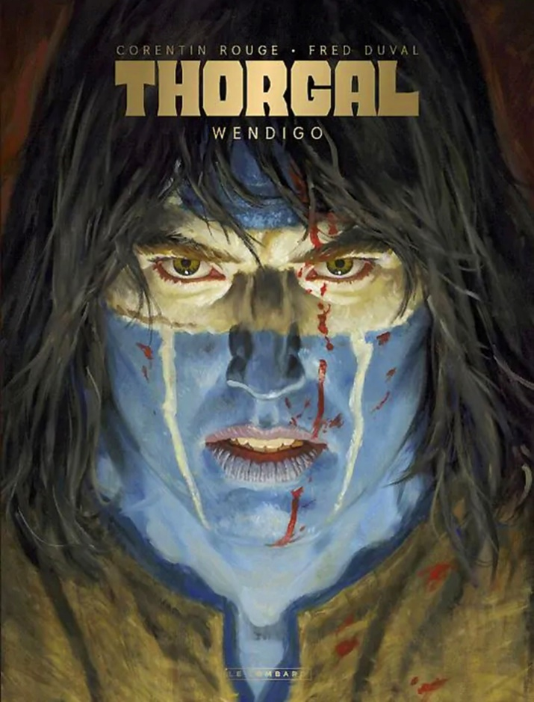

Les éditions du Lombard viennent de publier un second album dans la collection « *Thorgal saga* ». Portée par différents auteurs talentueux invités à imaginer leur propre vision des mondes de Thorgal, cette collection offre de nouveaux épisodes au sein d’albums individuels s'affranchissant du format classique grâce à une taille généreuse et à une pagination plus dense.

Cet album vient se placer comme la suite immédiate du "cycle du pays Qâ", considéré par les amateurs comme le meilleur de la série-mère. Aaricia se meurt, affaiblie par un poison inconnu. Émergeant de la brume, d’étranges hommes proposent un antidote à Thorgal, mais il ne l’obtiendra que s’il accepte d’affronter leur plus terrible ennemi *Wendigo*, unêtre surnaturel qui appartient à la tradition spirituelle des premières nations de langue algonquienne en Amérique du Nord: car pour eux, il est le surhomme annoncé par une antique prophétie ! Nos héros se retrouvent pris au beau milieu d’un conflit qui oppose le Peuple de l'Eau et celui de la Forêt. Leurs divinités respectives sont maintenant déchaînées, et rien ne pourra plus entraver l’affrontement, sauf - peut-être - une flèche taillée dans l'Arbre de Vie, tirée sur le monstre redoutable.

Graphiquement l'album est irréprochable, avec des dessins pur jus dans la droite ligne de la meilleure période du génial Rosiński. Corentin Rouge fait partie des meilleurs dessinateurs réalistes du moment. La mise en pages est somptueuse avec quelques cases grands formats tout à fait saisissantes. Quant au scénario de Fred Duval, c'est du très classique qui mériterait un peu plus de suspense, mais on se régale à sa lecture et il demeure un cran au-dessus de la série-mère qui commence un peu à s'essouffler.